《经纬网定位》学习指南
【学习目标】
- 在地球仪和地图上，确定某地点的经纬度。
【教材内容】
七年级上册5-6页。
观看微课《经纬网定位》，完成学习任务。
【学习任务一】根据中国地图，在图中找到以下城市并写出这些城市的经纬度
北 京 ：
杭 州 ：
海 口 ：
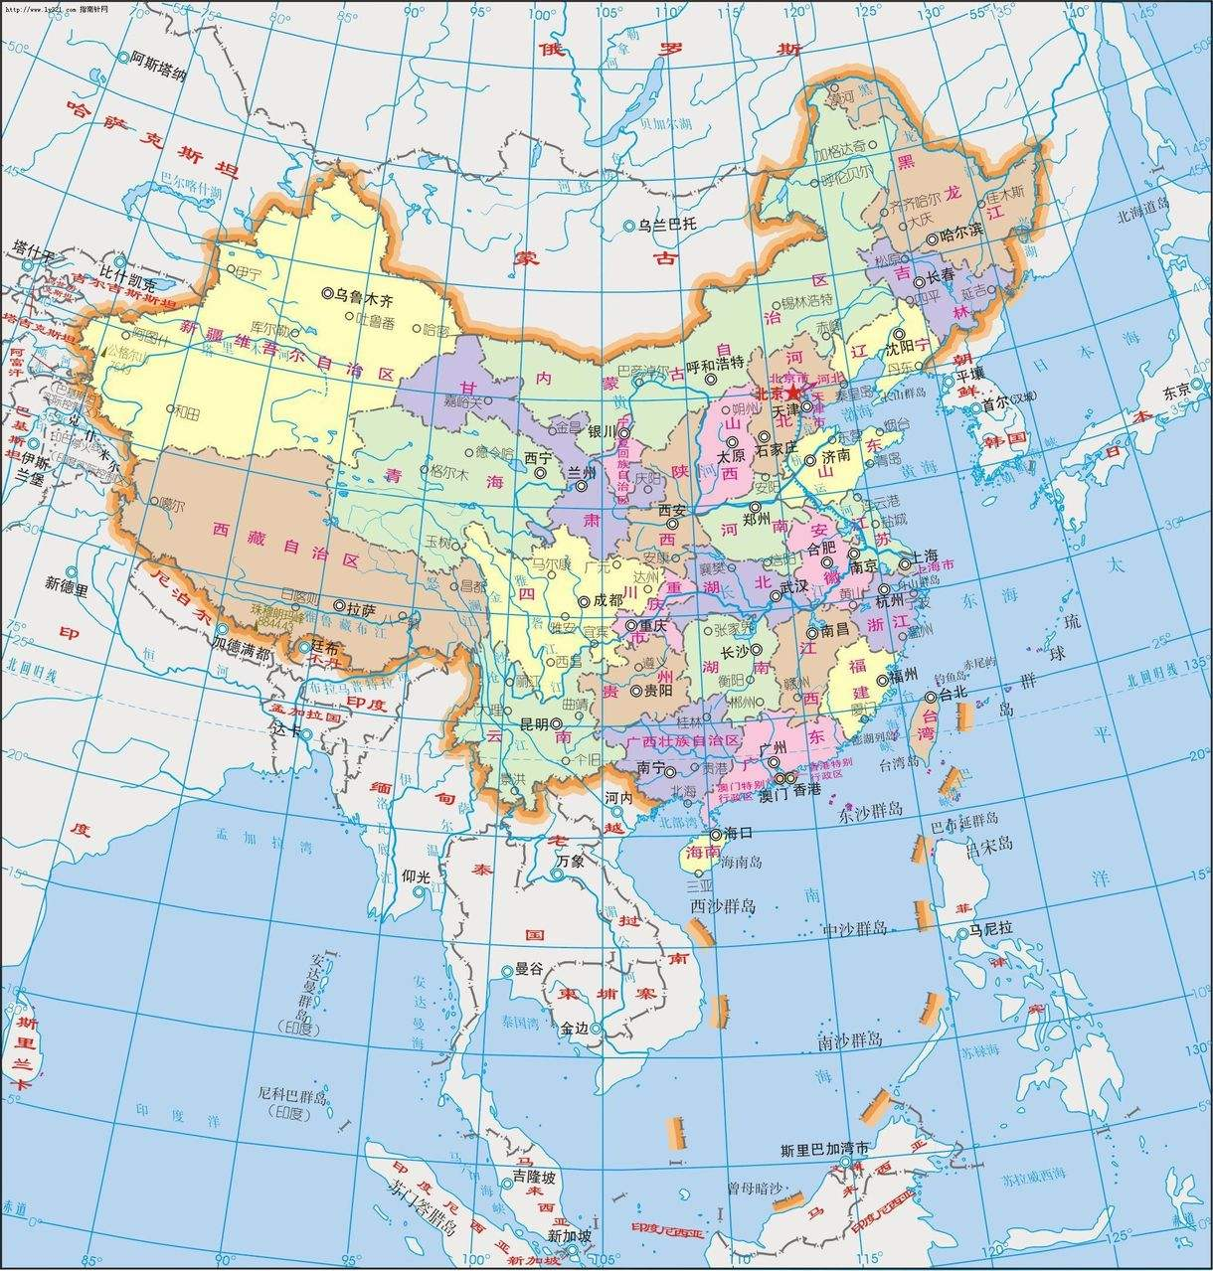

【学习任务二】请写出中国大致经纬度范围，判断半球位置。（参考任务一中的中国地图）

中国的纬度范围：____________ - _______________
中国的经度范围：____________ - _______________

判断我国的半球位置：________________________________

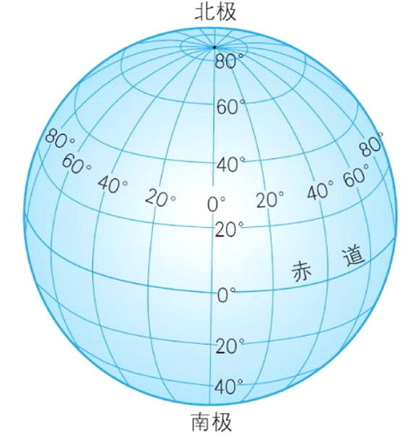
【学习任务三】读图完成问题
1.请你将A、B两点在图中描绘出来
A (30°N,10°E）
B（10°S，60°W)
2.读图思考A、B两点的半球位置
A
B

